Міністерство освіти і науки України Державний вищий навчальний заклад

«Прикарпатський національний університет імені Василя Стефаника»

Факультет історії, політології і міжнародних відносин

EUROPEAN CREDIT TRANSFER SYSTEM
ECTS – ІНФОРМАЦІЙНИЙ ПАКЕТ

055 Міжнародні відносини, суспільні комунікації і регіональні студії (Бакалавр)

2016
1. ОРГАНІЗАЦІЙНА СТРУКТУРА ФАКУЛЬТЕТУ:
1.1 Адреса: вул. Шевченка, 57, (вул. Чорновола, 1) м. Івано-Франківськ, 76000

Контактні телефони
тел. вн. (0342) 59-61-07 тел. (0342) 59-61-59

e-mail: dekanat_istor@pu.if.ua

Приймальня декана тел. (0342) 59-60-21

Інформація про склад деканату:

Декан факультету: Кугутяк Микола Васильович – доктор історичних наук, доктор філософії, професор

тел.: 050-540-30-89
e-mail: dekanat_istor@pu.if.ua

Заступники декана:

Сигидин Михайло Васильович – кандидат історичних наук, доцент, заступник декана факультету з навчальної роботи

тел.: 050-373-21-82

Москалюк Михайло Васильович – кандидат політичних наук, доцент, заступник декана факультету з наукової роботи тел.: 067-907-94-56

Галицька-Дідух Тамара Вячеславівна – кандидат історичних наук, доцент, заступник декана факультету з виховної роботи
тел.: 050-433-09-95

Вчений секретар ради: Слободян Тетяна Зіновіївна – кандидат політичних наук, доцент

тел.: 097-559-91-32

Голова науково-методичного об’єднання: Стефанюк Галина Василівна – кандидат історичних наук, доцент

тел.: 096-756-23-05

Методист заочної форми навчання: Пославська Галина Юріївна

тел.: 095-357-96-45

Диспетчер: Соф’як Наталія Василівна

тел.: 098-759-45-56

1.2. АДРЕСА, ТЕЛЕФОНИ ВІДПОВІДНОЇ КАФЕДРИ ФАКУЛЬТЕТУ, ВИКЛАДАЦЬКИЙ СКЛАД КАФЕДРИ:

КАФЕДРА ІСТОРІЇ УКРАЇНИ
(вул. Шевченка, 57, м. Івано-Франківськ, 76025

тел. (0342) 59-60-06; e-mail: kiu@pu.if.ua)

Склад кафедри:
- Райківський Ігор Ярославович – завідувач кафедри, доктор історичних наук, доцент

- Бурдуланюк Василь Миколайович – кандидат історичних наук,
доцент
- Галицька-Дідух Тамара Вячеславівна – кандидат історичних наук,

доцент

- Дрогомирецька Людмила Романівна – кандидат історичних наук,
доцент
- Єгрешій Олег Ігорович – кандидат історичних наук, доцент
- Кобута Степан Йосифович – кандидат історичних наук, доцент

- Королько Андрій Зіновійович – кандидат історичних наук, доцент
- Міщук Андрій Іванович – кандидат історичних наук, доцент
- Сигидин Михайло Васильович – кандидат історичних наук, доцент

КАФЕДРА ЕТНОЛОГІЇ І АРХЕОЛОГІЇ
(вул. Шевченка, 57, м. Івано-Франківськ, 76025

тел. (0342) 59-61-87; e-mail: ke@pu.if.ua)

Склад кафедри:
- Томенчук Богдан Петрович – завідувач кафедри, кандидат історичних наук, доцент

- Боян-Гладка Світлана Петрівна – кандидат історичних наук, доцент

- Дрогобицька Оксана Ярославівна – кандидат історичних наук,
доцент
- Костючок Петро Леонтійович – кандидат історичних наук, доцент
- Кочкін Ігор Тарасович – доцент

- Кугутяк Микола Васильович – доктор історичних наук, професор

КАФЕДРА ВСЕСВІТНЬОЇ ІСТОРІЇ

(вул. Шевченка, 57, м. Івано-Франківськ, 76025
тел. (0342) 59-61-03; e-mail: kvi@pu.if.ua)

Склад кафедри:
- Жерноклеєв Олег Станіславович – завідувач кафедри, доктор історичних наук, професор

- Борчук Степан Миколайович – доктор історичних наук, доцент
- Бурачок Лілія Іванівна – кандидат історичних наук, доцент
- Волощук Мирослав Михайлович – доктор історичних наук, професор
- Засипко Мар’яна Віталіївна – кандидат історичних наук, асистент
- Щербін Лілія Василівна – кандидат історичних наук, доцент

КАФЕДРА ІСТОРІЇ СЛОВ’ЯН
(вул. Шевченка, 57, м. Івано-Франківськ, 76025

тел. (0342) 59-61-46; e-mail: kaf.ist.sl@gmail.com)

Склад кафедри:
- Комар Володимир Леонович – завідувач кафедри, доктор історичних наук, професор

- Дебенко Василь Зіновійович – кандидат історичних наук, доцент
- Вітенко Микола Дмитрович – кандидат історичних наук, доцент
- Кобильник Роман Васильович – старший викладач

- Федорчак Петро Степанович – доктор історичних наук, професор

КАФЕДРА ІСТОРІОГРАФІЇ І ДЖЕРЕЛОЗНАВСТВА
(вул. Шевченка, 57, м. Івано-Франківськ, 76025

тел. (0342) 59-61-12; e-mail: kid@pu.if.ua)

Склад кафедри:
- Марущенко Олександр Володимирович – завідувач кафедри, кандидат історичних наук, доцент

- Довган Юрій Любомирович – кандидат історичних наук, доцент
- Кіндрачук Надія Мирославівна – кандидат історичних наук, доцент

- Стефанюк Галина Василівна – кандидат історичних наук, доцент
- Шологон Лілія Іванівна – кандидат історичних наук, доцент

КАФЕДРА ПОЛІТОЛОГІЇ

(вул. Шевченка, 57, м. Івано-Франківськ, 76025
тел. (0342) 59-61-46; (0342) 59-61-77; e-mail: kpol@pu.if.ua)

Склад кафедри:
  - Климончук Василь Йосифович – завідувач кафедри, доктор політичних наук, професор
  - Білоус Олег Михайлович – кандидат політичних наук, доцент

  - Доцяк Ігор Іванович – кандидат політичних наук, доцент
  - Липчук Оксана Іванівна – кандидат політичних наук, доцент
  - Ломака Іванна Іванівна – кандидат політичних наук, доцент
  - Монолатій Іван Сергійович – доктор політичних наук, професор
  - Москалюк Михайло Федорович – кандидат політичних наук, доцент
  - Штерн Валерій Юхимович – кандидат історичних наук, доцент

КАФЕДРА ПОЛІТИЧНИХ ІНСТИТУТІВ ТА ПРОЦЕСІВ
(вул. Шевченка, 57, м. Івано-Франківськ, 76025

тел. (0342) 59-61-46, 59-61-77; e-mail: kpol@pu.if.ua)

Склад кафедри:

- Марчук Василь Васильович – завідувач кафедри, доктор історичних наук, професор
- Дерев’янко Сергій Миронович – доктор політичних наук, професор
- Геник Микола Антонович – кандидат історичних наук, доцент
- Кобута Лариса Петрівна – кандидат політичних наук, доцент
- Кобець Юлія Василівна – кандидат політичних наук, викладач
- Матвієнків Світлана Миколаївна – кандидат політичних наук, доцент
- Мадрига Тетяна Богданівна – кандидат політичних наук, доцент
- Міщук Мар’яна Богданівна – кандидат політичних наук, доцент
- Березовська-Чміль Олена Борисівна – кандидат політичних наук, викладач
- Жекало Ганна Іванівна – кандидат політичних наук, старший лаборант

КАФЕДРА МІЖНАРОДНИХ ВІДНОСИН
(вул. Чорновола, 1, м. Івано-Франківськ, 76000

тел. (0342) 75-20-27; e-mail: kmv@pu.if.ua)

Склад кафедри:
- Гурак Ігор Федорович – завідувач кафедри, кандидат історичних наук, доцент

- Гаврилишин Петро Михайлович – кандидат історичних наук, асистент

- Дерещук Тетяна Миколаївна – кандидат юридичних наук, викладач
- Нагорняк Михайло Миколайович – доктор політичних наук, професор

- Слободян Тетяна Зіновіївна – кандидат політичних наук, доцент
- Стецюк Наталія Миколаївна – кандидат історичних наук, доцент
- Цепенда Ігор Євгенович – доктор політичних наук, професор

КАФЕДРА ІНОЗЕМНИХ МОВ І ПЕРЕКЛАДУ
(вул. Чорновола, 1, м. Івано-Франківськ, 76000

тел. (0342) 75-20-27; e-mail: kimip@pu.if.ua)

Склад кафедри:

- Ткачівська Марія Романівна – завідувач кафедри, кандидат філологічних наук, доцент

- Богачевська Лілія Орестівна – кандидат філологічних наук, доцент
- Кобута Світлана Степанівна – кандидат філологічних наук, асистент
- Михайлюк Оксана Юріївна – асистент
- Поглод Ганна Якимівна – асистент
- Савчак Ірина Василівна – кандидат педагогічних наук, асистент
- Семак Оксана Іванівна – кандидат філологічних наук, доцент

2. ПЕРЕЛІК НАПРЯМІВ ТА СПЕЦІАЛЬНОСТЕЙ З ПІДГОТОВКИ

ФАХІВЦІВ НА ФАКУЛЬТЕТІ ІЗ ЗАЗНАЧЕННЯМ ЛІЦЕНЗІЙНОГО
ОБСЯГУ ТА ТЕРМІНУ НАВЧАННЯ

Шифр | Напрям та | Освітньо- | Форма | Термін
 | спеціальність | кваліфікаційний | навчання | навчання
 |  | рівень
014 | середня освіта. історія | бакалавр | стаціонар | 4 | роки
032 | історія та археологія | бакалавр | стаціонар | 4 | роки
6.020302 | історія | бакалавр | стаціонар | 4 | роки
014 | середня освіта. історія | спеціаліст | стаціонар | 1 | рік
032 | історія та археологія | спеціаліст | стаціонар | 1 | рік
014 | середня освіта. історія | магістр | стаціонар | 1,5 | роки
032 | історія та археологія | магістр | стаціонар | 1,5 | роки
8.02030201 | історія | магістр | стаціонар | 1,5 | роки
8.02030202 | етнологія | магістр | стаціонар | 1,5 | роки
014 | середня освіта. історія | бакалавр | заочна | 4 | роки
032 | історія та археологія | бакалавр | заочна | 4 | роки
6.020302 | історія | бакалавр | заочна | 4 | роки
014 | середня освіта. історія | спеціаліст | заочна | 1 | рік
032 | історія та археологія | спеціаліст | заочна | 1 | рік
014 | середня освіта. історія | магістр | заочна | 1,5 | роки
032 | історія та археологія | магістр | заочна | 1,5 | роки
8.02030201 | історія | магістр | заочна | 1,5 | роки
6.030104 | політологія | бакалавр | стаціонар | 4 | роки
052 | політологія | бакалавр | стаціонар | 4 | роки
7.03010401 | політологія | спеціаліст | стаціонар | 1 | рік
8.03010401 | політологія | магістр | стаціонар | 1,5 | роки
052 | політологія | магістр | стаціонар | 1,5 | роки
6.030104 | політологія | бакалавр | заочна | 4 | роки
7.03010401 | політологія | спеціаліст | заочна | 1 | рік
8.03010401 | політологія | магістр | заочна | 1 | рік
052 | політологія | магістр | заочна | 1,5 | роки
055 | міжнародні відносини, комунікації та регіональні студії | бакалавр | стаціонар | 4 | роки
055 | міжнародні відносини, комунікації та регіональні студії | спеціаліст | стаціонар | 1 | рік
055 | міжнародні відносини, комунікації та регіональні студії | магістр | стаціонар | 1,5 роки
055 | міжнародні відносини, комунікації та регіональні студії | магістр | заочна | 1,5 роки

3. УМОВИ НАВЧАННЯ (КОРОТКА ІНФОРМАЦІЯ ПРО МАТЕРІАЛЬНО-ТЕХНІЧНУ БАЗУ ФАКУЛЬТЕТУ)

Факультет історії, політології і міжнародних відносин утворився у вересні 2016 р. в результаті реорганізації історичного факультету, який функціонував ще в Станіславському учительському інституті з 1940 р. У повоєнні роки його було реорганізовано в історико-філологічний, згодом – в історико-педагогічний, історичний факультет, в 2005 р. – в Інститут історії і політології, а в 2008 р. – в Інститут історії політології і міжнародних відносин. За час існування підготовлено 12 тисяч спеціалістів. У 1990 р. вперше в історії факультету створено кафедру історії України, яку очолив доктор історичних наук, професор, академік АН вищої школи України, заслужений діяч науки і техніки Володимир Грабовецький. Зусиллями викладачів підготовлено понад 150 монографічних і колективних видань з історії України та Прикарпаття.
Підготовку фахівців забезпечують 9 кафедр: історії України, етнології і археології, всесвітньої історії, історії слов’ян, історіографії і джерелознавства, політології, політичних інститутів та процесів, міжнародних відносин, іноземних мов і перекладу. Їх кількісна і якісна характеристика відповідають нормативно-правовим вимогам.

Для студентів п’яти (зреформованих трьох) напрямків передбачено 22 види навчальних і виробничих практик. Для їх проведення укладено 33 угоди про співпрацю (Івано-Франківська ОДА, Центр сертифікованих перекладів, Державний архів Івано-Франківської області, Івано-Франківський краєзнавчий музей та ін.). З кожного напряму підготовки наявні наскрізні програми практик, положення про організацію всіх видів практик, забезпечено навчально-методичними виданнями. Під час практики студенти виконують завдання з різних напрямів, відповідно до спеціальності, науково-дослідну роботу, проводять апробацію результатів власних курсових дипломних та магістерських досліджень.

На факультеті створено 6 мультимедійних класів: по 2 на кожній спеціальності. Це становить 45 % від загальної кількості лекційних аудиторій, яких є 13. На спеціальностях «Політологія», «Міжнародні відносини, комунікації та регіональні студії» широко практикується використання аудіо та відеотехніки. Лекційні аудиторії гуманітарного корпусу покриті мережею Wi-Fi.

Матеріально-технічна база відповідної кафедри

ДВНЗ «Прикарпатський національний університет імені Василя Стефаника» має сучасну матеріальну та розвинену соціальну інфраструктуру.

Базою для підготовки бакалаврів, спеціалістів, магістрів спеціальностей «Середня освіта. Історія», «Історія та археологія» («Історія»), «Етнологія», «Політологія», «Міжнародні відносини, комунікації та регіональні студії» слугують аудиторні приміщення факультету історії, політології і міжнародних відносин загальною площею понад 2140 кв. м. Їхній санітарний стан відповідає сучасним вимогам. На факультеті нараховується 9 кафедр, 4 навчально-наукові центри, 1 музей. Загалом за студентами факультету закріплено 24 аудиторії, з них 5 навчально-методичних кабінетів: кабінет історії України, кабінет історії Українського війська, кабінет історії слов’ян, кабінет політології та кабінет методики викладання історії та політології. На факультеті історії, політології і міжнародних відносин діє музей археології Прикарпаття та камеральна археологічна лабораторія (51 м²). Також тут розміщені «Науковий центр досліджень українського національно-визвольного руху», «Центр політичних досліджень», «Прикарпатський центр політичних та євроінтеграційних досліджень» (48 м²), що покращує навчально-наукову роботу факультету. Загальна площа, яка припадає на 1 студента становить 14 кв. м, навчальна – понад 3,5 кв. м. До послуг студентів факультету – Центр інформаційних технологій площею 600 кв. м із 120 персональними комп’ютерами, спеціалізовані мультимедійні лекційні аудиторії площею 150 кв. м на 100 місць та 100 кв. м на 70 місць.

Санітарно-технічний стан будівель і споруд, що використовуються у навчальному процесі, є задовільними, про що свідчать матеріали СЕС та Пожежної інспекції. Умови експлуатації приміщень є задовільними.

Навчально-виховний процес супроводжується застосуванням комп’ютерної техніки. У своєму розпорядженні викладачі і студенти мають 10 комп’ютерів, під’єднаних до локальної мережі Інтернет, а також технічні засоби навчання: зокрема 8 телевізорів, 2 відеомагнітофони, цифровий фотоапарат, диктофони, магнітофони, проекційну апаратуру: графо-, епі-, діапроектори, кодоскопи. Для кращого освоєння навчального матеріалу створено електронний варіант таблиць, схем, роздаткового матеріалу. Активно викладачами факультету історії, політології і міжнародних відносин у навчальному процесі використовується комп’ютерна база Центру інформаційних технологій для забезпечення дистанційного навчання. В електронному варіанті розроблені форми контролю і особливості оцінювання знань студентів.
Також для студентів факультету працюють ряд читальних залів. Серед них – спеціалізований читальний зал історичних і політичних наук на 120 місць, читальні зали філософських наук, кабінету україніки, гуртожитку № 5. Поряд з факультетом розташована Обласна універсальна наукова бібліотека імені Івана Франка.

Всі структурні підрозділи факультету комп’ютеризовані та підключені до мережі Інтернет.

У систему матеріального забезпечення факультету входить 150 місць в гуртожитку для студентів. У гуртожитку створено належні умови для проживання.

Таким чином, матеріально-технічне забезпечення навчального процесу для бакалаврів, спеціалістів, магістрів спеціальностей Середня освіта. Історія», «Історія та археологія» («Історія»), «Етнологія», «Політологія», «Міжнародні відносини, комунікації та регіональні студії» відповідає вимогам.

Навчання на базі кафедри історії України здійснюється в навчальних аудиторіях та методичних кабінетах. Їхній санітарний стан відповідає сучасним вимогам. Загалом за кафедрою закріплено 2 аудиторії (один з них

– кабінет історії українського війська), а також музей кафедри історії України. В аудиторіях є 6 схематичних стендів та ескіз інтер’єра. Навчально-виховний процес супроводжується застосуванням комп’ютерної техніки. Кафедра має в своєму розпорядженні 2 комп’ютери (під’єднані до локальної мережі Інтернет), 2 системні блоки, 2 принтери, копіювальний апарат, сканер. На кафедрі функціонує локальний безпровідниковий зв’язок Wi-Fi.

Колектив кафедри активно використовує ТЗН; у його розпорядженні графопроектор, переносний мультимедійний проектор, озвучувальна апаратура. Запровадження та використання ТЗН у навчальному процесі відбувається у відповідності з напрацьованими програмами та методичними рекомендаціями. Зокрема, широкого застосування в лекційних курсах набув метод комплексного висвітлення теми, який передбачає обов’язкове використання проекційної апаратури: графо-, діа- та мультимедійних проекторів та аудіотехніки. Впровадженню персональних ЕОМ та комп’ютерної техніки відведено значне місце у курсі «Методика викладання історії», «Історичне краєзнавство, музеєзнавство» тощо.

Викладачами кафедри історії України в навчальному процесі активно використовується комп’ютерна база Центру інформаційних технологій для забезпечення дистанційного навчання. В електронному варіанті розроблені форми контролю і особливості оцінювання знань студентів. Зокрема, розроблені у віртуальному навчальному середовищі МООDLE тестові завдання. Навчальне середовище МООDLE дозволяє використовувати тести – один із основних видів контролю та перевірки знань, набутих у процесі навчання. Система допускає у тестах питання певних типів: питання в закритій формі, питання з множинним вибором, числовий тип питання, коротка відповідь, альтернативне запитання.

Навчально-методичний процес на кафедрі етнології і археології здійснюється в навчальних аудиторіях та методичних кабінетах. Їхній санітарний стан відповідає сучасним вимогам. Загалом за кафедрою закріплено дві аудиторії, одна з яких мультимедійно оснащено. В структурі кафедри функціонує музей археології Прикарпаття. Навчально-виховний процес супроводжується застосуванням комп’ютерної техніки. Кафедра має в своєму розпорядженні 3 комп’ютери, копіювальну техніку і під’єднані до локальної мережі Інтернет. Крім комп’ютерної техніки, колектив кафедри активно використовує ТЗН; у його розпорядженні телевізор та відеомагнітофон, диктофон, кодоскоп, магнітофон, озвучувальна апаратура. Запровадження та використання ТЗН у навчальному процесі відбувається у відповідності з напрацьованими програмами та методичними рекомендаціями. Зокрема, широкого застосування в лекційних курсах набув метод комплексного висвітлення теми, який передбачає обов’язкове використання проекційної апаратури: графо-, епі-, діапроекторів, кодоскопу та аудіотехніки.

Навчання на базі кафедри всесвітньої історії здійснюється в навчальних аудиторіях та методичних кабінетах загальною площею понад 200 кв. м. Їхній санітарний стан відповідає сучасним вимогам. Загалом за кафедрою закріплено 2 аудиторії, 1 навчально-методичний кабінет: кабінет методики викладання історії.

Навчально-виховний процес супроводжується застосуванням комп’ютерної техніки. Кафедра має в своєму розпорядженні 3 комп’ютери (під’єднані до локальної мережі Інтернет), 3 системні блоки, копіювальну техніку. Колектив кафедри активно використовує ТЗН; у його розпорядженні телевізор та відеомагнітофон, диктофон, кодоскоп, магнітофон, озвучувальна апаратура. Запровадження та використання ТЗН у навчальному процесі відбувається у відповідності з напрацьованими програмами та методичними рекомендаціями. Зокрема, широкого застосування в лекційних курсах набув метод комплексного висвітлення теми, який передбачає обов’язкове використання проекційної апаратури: графо-, епі-, діапроекторів, кодоскопу та аудіотехніки.

Навчально-методичний процес на кафедрі історії слов’ян здійснюється через закріплені чотири аудиторії, три з яких для проведення семінарських занять, одна – лекційна – оснащена мультимедійною установкою. Їхній санітарний стан відповідає сучасним вимогам. Навчально-виховний процес супроводжується застосуванням комп’ютерної техніки. Кафедра має в своєму розпорядженні 2 комп’ютери, 2 системні блоки, 2 принтери, 1 сканер. Комп’ютерна техніка під’єднана до локальної мережі Інтернет. Колектив кафедри активно використовує ТЗН. Запровадження та використання ТЗН у навчальному процесі відбувається у відповідності з напрацьованими програмами та методичними рекомендаціями.

Викладачами кафедри історії слов’ян в навчальному процесі активно використовується комп’ютерна база Центру інформаційних технологій для забезпечення дистанційного навчання. В електронному варіанті розроблені форми контролю і особливості оцінювання знань студентів.

Навчання на базі кафедри історіографії і джерелознавства здійснюється в навчальних аудиторіях та методичних кабінетах. Їхній санітарний стан відповідає сучасним вимогам. Загалом за кафедрою закріплено 2, а також кабінет нумізматики, в якому розміщено низка стендів та вітрин з нумізматичним матеріалом. Навчально-виховний процес супроводжується застосуванням комп’ютерної техніки. Кафедра має в своєму розпорядженні 1 комп’ютер, 1 системний блок, 1 принтер, копіювальну техніку і під’єднані до локальної мережі Інтернет.

Крім комп’ютерної техніки, колектив кафедри активно використовує ТЗН; у його розпорядженні телевізор та відеомагнітофон, диктофон, кодоскоп, магнітофон, озвучувальна апаратура. Запровадження та використання ТЗН у навчальному процесі відбувається у відповідності з напрацьованими програмами та методичними рекомендаціями.
Таким чином, матеріально-технічне забезпечення навчального процесу факультету історії, політології і міжнародних відносин відповідає вимогам освітньо-кваліфікаційних характеристик освітньо-професійних програм та робочих навчальних планів і програм спеціальностей «Середня освіта. Історія», «Історія та археологія» («Історія»), «Етнологія», «Політологія», «Міжнародні відносини, комунікації та регіональні студії».

Кафедра політології і кафедра політичних інститутів та процесів ДВНЗ «Прикарпатський національний університет імені Василя Стефаника» використовує 7 обладнаних аудиторії для проведення лекційних, семінарських і практичних занять (605, 609, 702, 703, 705, 706), 1 комп’ютерний клас (204, вул. Чорновола 1), 3 мультимедійні кабінети (702, 605, 609). Також, для виконання навчального плану за спеціальністю «Політологія» використовуються лабораторія соціальних досліджень (710 А), навчально-методичний центр політичних та євроінтеграційних досліджень (706 А).

Спеціальність «Міжнародні відносини, комунікації та регіональні студії» факультету історії, політології і міжнародних відносин знаходиться в окремому корпусі №10 (вул. Чорновола, 1). Приміщення має 2 поверхи – площею 600 кв. м., 11 навчальних аудиторій (з них 1 комп’ютерний клас – 15 комп., 2 мультимедійні ауд. 105, 205, бібліотека).

4.ОСНОВНІ МЕТОДИ НАВЧАННЯ, ЩО ВИКОРИСТОВУЄТЬСЯ

В НАВЧАЛЬНОМУ ПРОЦЕСІ, СПОСОБИ ОЦІНЮВАННЯ ЗНАНЬ

У процесі викладання курсів професорсько-викладацький склад використовує різні методи та форми викладання навчання (лекції: вступні, тематичні, підсумкові, лекції-практикуми, лекції-диспути тощо), практичні, семінарські заняття (у формі діалогу, тренінгів, ділової гри, конференцій тощо), консультації (колективні, індивідуальні, групові), а також реалізує різні форми поточного та підсумкового контролю (тестування, написання рефератів, письмові та усні заліки та екзамени, контрольні, курсові роботи).

Семестровий контроль рівня знань та успішності студентів відбувається у формі екзамену. Підсумкова оцінка (максимум 100 балів) визначається як сума оцінок за поточний контроль знань та результатів складання змістових модулів.
При поточному контролі оцінюються: систематичність роботи на семінарських заняттях, рівень знань, продемонстрований у відповідях і виступах, знання джерельного та історіографічного матеріалу, активність при обговоренні питань. При виставленні балів за модульний контроль оцінюються: рівень теоретичних знань та практичні навички з тем, включених до змістових модулів, самостійне опрацювання тем, написання реферату, контрольних робіт, підготовка наукової доповіді із запропонованих тем, конспект і захист монографії.

Академічні успіхи студента виставляються у відомостях успішності за стобальною, національною та шкалою ЕСТS. Встановлюється таке співвідношення між шкалою оцінок ЕСТS, національною шкалою оцінювання 100-бальною шкалою.
Відповідно до видів контролю набутих студентом знань та вмінь, 100-бальна шкала передбачає врахування поточних оцінок, підсумкових балів, балів за контрольну роботу, балів за індивідуальну роботу, а також екзаменаційних балів.

Шкала ЕСТS | Національна шкала |  | Університетська
 |  |  | шкала
А | 5 (ВІДМІННО) | ЗАРАХОВАНО | 90-100
В | 4 (ДОБРЕ) |  | 80-89
С |  |  | 70-79
D | 3 (ЗАДОВІЛЬНО) |  | 60-69
Е |  |  | 50-59
FХ | 2 (НЕ | НЕ ЗАРАХОВАНО | 26-49
 | ЗАДОВІЛЬНО) |  | з можливістю
F |  |  | 1-25

Обчислення балів для студентів денної форми з навчальної дисципліни «Новітня історія України» передбачено семестровий контроль у формі екзамену. Підсумковий бал з навчальної дисципліни складається з підсумкового семестрового балу та балу за екзамен. Упродовж семестру студент отримує бали за різні види робіт, які сумують ся в підсумкові семестрові бали. Підсумковий семестровий бал складається з суми балів, отриманих студентом денної форми навчання за свою навчальну діяльність протягом семестру і дорівнює сумі підсумкового балу за семінарські (практичні) заняття (максимально 20 балів), балу за 2 модульні контрольні роботи (20 балів) і балу за індивідуальну роботу (10 балів) та в сукупності може складати максимально 50 балів.

Вид | Поточний | Контр. | Контр. | Конспект і | Сума | Екзаме | Підсум
контролю | контроль | робота | робота | захист | балів за | н | кова
 |  | №1 | №2 | монографії | модулям |  | оцінка
 |  |  |  | тощо | и |  | у 100-
 |  |  |  |  |  |  | бальній
 |  |  |  |  |  |  | шкалі
Максимал | 20 | 10 | 10 | 10 | 50 | 50
ьна |  |  |  |  |  |  | 100
кількість |  |  |  |  |  |  | (50+50)
балів

При обчисленні підсумкового семестрового балу враховується:

Поточні оцінки успішності (5 – «відмінно» 4 – «добре», – «задовільно», 2 – «незадовільно») – виставляються під час проведення семінарських занять;

Підсумкова оцінка за семінарські заняття виставляється студенту в кінці семестру за результатами роботи на семінарських заняттях і є середнім арифметичним (заокругленим до сотих) всіх отриманих оцінок за семінарські заняття. Отримані «незадовільні» оцінки враховуються при додаванні оцінок і входять у загальну кількість отриманих оцінок
Приклад обрахунку підсумкової оцінки за семінарські (практичні) заняття:

З навчальної дисципліни студент протягом семестру отримав 4, 4, 3. Підсумкова оцінка за семінарські заняття за семестр складає: (4+4+3): 3 =

3,66667 = 3,67.

Підсумковий бал за семінарські заняття (максимально 20 балів) – підсумкова оцінка за семінарські заняття, помножена на коефіцієнт 4, заокруглена до цілого (наприклад, якщо підсумкова оцінка за семінарські заняття 3,67, то підсумковий бал за семінарські заняття буде становити 3,67 × 4 = 14,68 ~ 15 балів);

Бал за модульну контрольну роботу (максимально 20 балів). З навчальної дисципліни передбачено написання двох контрольних робіт, тому остаточні бали за модульну контрольну роботу визначаються як середнє арифметичне, заокруглене до цілого (наприклад, за першу контрольну студент отримав 15 балів, а за другу – 12, то остаточний бал за контрольну роботу буде становити (15+12) : 2 = 13,5 ~ 14 балів);

Бал за індивідуальну роботу (максимально 10 болів) – бали за виконані індивідуальні (індивідуально-дослідні) завдання, студенту, який має наукові публікації, виступи на наукових конференціях, бере активну участь в роботі студентського наукового гуртка, був учасником олімпіад, конкурсів з відповідної (чи суміжної ) дисципліни за поданням наукових керівників чи керівників норкових гуртків та рішенням кафедри в підсумковий семестровий бал може додаватись максимально 10 балів за участь в науковій роботі (за умови, що підсумковий семестровий бал не перевищує 50 балів).

Результати екзамену (бал за екзамен) оцінюється максимально 50 балів.

Обчислення балів для студентів заочної форми з навчальної дисципліни передбачено семестровий контроль у формі екзамену.

Підсумковий бал з навчальної дисципліни складається з підсумкового семестрового балу (максимально 50 балів) та балу за екзамен(максимально 50 балів).

Підсумковий семестровий бал дорівнює сумі підсумкового балу за семінарські заняття (10 балів), балу за 2 контрольні роботи (20 балів) і балу за індивідуальну роботу (20 балів) та в сукупності може складати максимально 50 балів.

Підсумковий бал за семінарські заняття визначається так само, як для студентів денної форми навчання з урахуванням коефіцієнту 2 (наприклад, студент отримав за семінарські заняття оцінки 2, З, 3, то підсумковий бал за семінарські становить; (2 (незадовільна оцінка теж враховується) + 3+3) : 3 (кількість оцінок) = 2,66 × 2 = 5,32 ~ 5 балів).
- Поточний контроль. Ставиться задача визначити рівень засвоєння основних фактів і ознак понять, розуміння нових способів дій з історичним матеріалом, ступінь емоційності ставлення до нього , глибину й усвідомленість оцінок, висновків, ідей. Для цього, поряд із традиційними бесідами, передбачається складання різних типів планів, заповнення контурних карт, вирішення хронологічних задач, логічних і проблемних завдань, розв’язання яких будується на основі роботи із різноманітними історичними джерелами. Такі прийоми: усні, відносно розгорнуті відповіді з матеріалу підтеми чи цілої теми, усні короткі відповіді студентів з місця, письмові і графічні відповіді, фронтальні письмові і графічні відповіді. Причому завдання для розгорнутих відповідей індивідуалізоване стосовно до рівня розвитку студента. Тренувальні самостійні роботи виконуються за зразком: розв’язання задач, заповнення таблиць, схем та ін. Пізнавальна діяльність студента проявляється в пізнанні, осмисленні, запам’ятовуванні. Ціль таких робіт закріплення знань, формування умінь і навичок. Оптимальною формою оцінювання, зрозуміло, є тестування, якому властива точність, простота, доступність, можливість автоматизації (для перевірки).
- Контрольно-діагностичні роботи мають на меті з’ясувати рівень розвитку предметних компетентностей та динаміку засвоєння студентами програмового матеріалу. Цей вид контролю спрямовується на визначення й оцінювання сформованості знань та загально предметних та спеціально предметних умінь і навичок, якими оволодівають студенти у процесі навчання історії. Цей вид контролю передбачає перевірку, що здійснюється протягом певного періоду шляхом організації фронтальної та індивідуальної діяльності.
- Конспект і захист монографії, заповнення хронологічних і синхроністичних таблиць, конспектування джерел, монографічної літератури складання тематичних покажчиків, написання історичних повідомлень, рефератів тощо. Цей вид контролю має служити для студентів додатковими стимулом до навчання, поглиблення та розширення знань; розвитку пізнавальних здібностей. Реконструктивні самостійні роботи. Під час таких робіт відбувається перебудова рішень, складання плану, тез, анотування. На цьому рівні можуть виконуватися реферати.
- Засоби навчання:

Навчальні книги | Наочне | Інформаційні | Програмно-
 | приладдя | матеріали до | методичне
 |  | аудіовізуальних | забезпечення
 |  | засобів навчання | комп’ютерною
 |  |  | технологією
• підручники; | • таблиці; | • кінофільми; | • автоматизовані
• навчальні | • плакати; | • відеофільми; | навчальні курси;
посібники; | • муляжі; | • діафільми; | • навчальні
хрестоматії; | • моделі; | • плівки з | завдання для
• наукова | • натуральні | накладними | розв’язання
література; | об’єкти | проекціями; | розрахункових,
• словники; |  | • відеозаписи | облікових,
• довідники; |  |  | проектно-
• збірники |  |  | графічних,
нормативних |  |  | пошуково-
документів; |  |  | інформаційних та
• спеціалізована |  |  | оптимізаційних
• спеціалізована |  |  | завдань;
література; |  |  | завдань;
література; |  |  | • професійні
• методичні |  |  | • професійні
• методичні |  |  | програми;
посібники |  |  | програми;
посібники |  |  | • тести;
 |  |  | • контрольні
 |  |  | задачі та завдання

Критерії поточної оцінки («відмінно», «добре», «задовільно», «незадовільно»)

Оцінка «п’ять» ставиться, якщо студент виявив глибокі, повні , цілісні, міцні і творчо засвоєні знання програмного матеріалу, усвідомлені уміння і навички щодо застосування знань на практиці: володіє логікою предмета, висловлює власне ставлення до навчального матеріалу; відповідь чітка і завершена, у письмовій роботі не повинно бути помилок. Ознайомлений з найновішими досягненнями вітчизняної історіографії, джерелознавства, науковими концепціями, знає історичну термінологію, персоналістику, володіє понятійним апаратом, відмінно орієнтується в історичній хронології , володіє просторовою компетенцією (інтелектуальні операції, що дають змогу бачити за умовно-площинними зображеннями історичні факти, події та явища); створює розумний баланс між соціальною, економічною, політичною і культурною складовою історії, вміє систематизувати, співставляти, аналізувати, доводити, порівнювати Історичний матеріал, рецензує відповіді ровесників. Має синтетичне мислення (тобто вміння бачити зв’язки і тенденції історичного процесу, які безпосередньо не спостерігаються); визначати роль людського фактора в історії; дає характеристику альтернатив розвитку окремих ситуацій; пояснення того, чому події склалися саме так, а не Інакше; вміння ставити під сумнів сталі принципи та ідеї; обдумана ризикованість; терпиме ставлення до своїх та чужих помилок.

Оцінка «чотири» ставиться, якщо студент має глибокі і повні знання програмного матеріалу, знає досягнення історіографії, виявляє розуміння історичних процесів; визначає причини, сутність, наслідки та значення історичних явищ та подій, зв’язки між ними; робить аргументовані висновки; характеризує історичні явища і процеси, вміє порівнювати, пояснювати, узагальнювати та критично оцінювати факти, використовуючи різні джерела інформації; вміє виявляти суперечності в позиціях, різні інтереси , потреби соціальних груп й окремих осіб та їх роль в історичному процесі, тенденції та напрями історичного розвитку; оцінювати різні версії й думки про минулі історичні події; рецензує відповіді студентів; зіставляє і систематизує дані історичних карт і застосовує їх при характеристиці подій, явищ, процесів; виявляє знання історичних термінів та понять; встановлює синхронність подій вітчизняної та всесвітньої історії; вміє аналізувати, синтезувати та узагальнювати значний обсяг фактів, простежуючи зв’язки і тенденції історичного процесу. Проте, наявні незначні неточності, пропуски, помилки (не більше однієї-двох) те недостатній досвід у творчому застосуванні умінь і навичок; власне ставлення студента висловлюється, але в аргументації зустрічаються окремі неточності: писемне мовлення добре.

Оцінка «три» ставиться, якщо студент може: називати події за датами та дати подій (не менше половини), називати и визначати поняття і терміни; називати постаті (давати неповну характеристику), визначати хронологічну послідовність подай, знати історичні джерела, не використовуючи їх, перераховувати істориків з проблеми дослідження, називати історико-географічні об’єкти і показувати їх на карті, встановлювати причини і наслідки, порівнювати однорідні історичні події та явища; зробити висновки. При цьому аргументація слабка, є суттєві помилки в знанні фактичного матеріалу та висновках, наявні помітні прогалини в історіографії і джерелознавству, писемне мовлення спрощене.

Оцінка «два» ставиться, якщо студент не вміє: орієнтуватися в історичному часі, не знає значної кількості дат, практично не орієнтується в історичній персоналістиці, джерелознавстві та історіографії, називає історико-географічні об’єкта, не вміючи їх показати на карті; допускає велику кількість помилок у встановленні причинно-наслідкових зв’язків, не володіє навичками порівняння, аналізування, синтезування, структурування і т. д.

Критерії оцінювання за шкалою
- А «Відмінно». Теоретичний зміст курсу засвоєний повністю, без прогалин, необхідні практичні навички роботи з засвоєним матеріалом сформовані, всі передбачені програмою навчання завдання виконані.

- В «Дуже добре». Теоретичний зміст курсу засвоєний повністю, без прогалин, необхідні практичні навички роботи з засвоєним матеріалом в основному сформовані, всі передбачені програмою навчання завдання виконані.
- С «Добре». Теоретичний зміст курсу засвоєний повністю, без прогалин, деякі практичні навички роботи з засвоєним матеріалом сформовані недостатньо, всі передбачені програмою навчання завдання виконані.

- D «Задовільно». Теоретичний зміст курсу засвоєний частково, але прогалини не мають суттєвого характеру, необхідні практичні навички роботи з засвоєним матеріалом в основному сформовані., більшість передбачених програмою навчання завдань виконані, деякі з виконаних завдань, можливо, містять помилки.
- Е «Достатньо». Теоретичний зміст курсу засвоєний частково, деякі практичні навички роботи не сформовані, багато з передбачених програмою навчання завдань не виконані.

- FХ «Умовно незадовільно». Теоретичний зміст курсу засвоєний частково, необхідні практичні навички роботи не сформовані, більшість передбачених програмою навчання завдань не виконані.

- F «Безумовно незадовільно». Теоретичний зміст курсу не засвоєний, необхідні практичні навички роботи не сформовані, усі виконані завдання містять грубі помилки.

Загальна оцінка виставляється як середнє арифметичне із чотирьох оцінок за кожну відповідь.

Критерії оцінювання індивідуального завдання (денна форма навчання)

Бал Критерії оцінювання навчальних досягнень

1-3 Конспект монографії, або конспект історичних термінів і постатей
виконаний задовільно, однак відтворити зміст прочитаного не може

4-6 Конспект виконано задовільно. Студент може репродуктивно
відтворити текст законспектованої монографії, однак у його відповіді є значні помилки.
7-8 Конспект монографії, або конспект історичних термінів і постатей
виконаний добре. Помилки під час захисту індивідуального завдання незначні.
9-10 Здатність презентувати власну інтерпретацію (версію, розуміння,

оцінку) історичних явищ на основі захисту конспектів наукової літератури, ретельно заповнює хронологічні і синхроністичні таблиці, при написанні історичних повідомлень, рефератів використовує значний обсяг джерел і літератури, висновки самостійні, тези і анотування здійснені на високому рівні, студент допомагає створювати роздатковий матеріал тощо.

Критерії оцінювання індивідуального завдання (заочна форма нявчання)

Бал Критерії оцінювання навчальних досягнень

1-4 Конспект монографії, або конспект історичних термінів і постатей
виконаний задовільно, однак відтворити зміст прочитаного не може

5-10 Конспект виконано задовільно. Студент може репродуктивно відтворити
текст законспектованої монографії, однак у його відповіді є значні помилки.
11-15 Конспект монографії, або конспект історичних термінів і постатей
виконаний добре. Помилки під час захисту індивідуального завдання незначні.

16-20 Здатність презентувати власну інтерпретацію (версію, розуміння,

оцінку) Історичних явищ на основі захисту конспектів наукової літератури, ретельно заповнює хронологічні і синхроністичні таблиці, при написанні історичних повідомлень, рефератів використовує значний обсяг джерел і літератури, висновки самостійні, тези і анотування здійснені на високому рівні, студент допомагає створювати роздатковий матеріал тощо

Критерії оцінки виконання контрольної роботи

2+1+1+6 = 10 балів

1 контрольна (10 балів) + 2 контрольна (10 балів) = 20 балів (максимальна кількість)

Тести на знання хронології (1 повністю правильна відповідь – 0,2 бали, частково правильна – 0,1.

10 тестів* 0,2 = 2 бали (максимальна кількість)
Тести на знання історичних постатей (1 повністю правильна відповідь – 0,2 бали, частково правильна – 0,1. 5 тестів *0,2 = 1 бал (максимальна кількість)

Тести на знання Історичних джерел (або історіографії) (1 повністю правильна відповідь – 0,2 бали, частково правильна - 0,1. 5 тестів *0.2 = 1 бал (максимальна кількість)

[Або заповнення контурних карт (1 повністю правильна відповідь – 0,2 бали, частково правильна – 0,1. 5 завдань *0,2 = 1 бал (максимальна кількість)]

2 теоретичні завдання максимальна кількість 6 балів (оцінки сумуються і діляться на 2).

Бал Критерії оцінювання навчальних досягнень за теоретичне завдання

- Студент може назвати одну дві події, дати, історичні постаті чи
історико-географічні об’єкти

- Студент може 3.5 простими реченнями розповісти про історичну подію
чи постать; упізнати історичну подію, постать за описом; знає основні дати; має елементарну просторову компетентність

- може відтворити основний зміст навчальної теми на рівні підручника;

визначати окремі ознаки історичних понять, назвати основні дати; дає неповну характеристику історичним постатям, має просторову компетентність

- відтворює фактичний матеріал теми, послуговуючись підручником і
довідковими виданнями; може дати стислу характеристику історичній постаті; встановити послідовність подій на основі знання їх дат; у цілому правильно вживає Історичні терміни; може показати на карті місця основних подій

- достатньою мірою оперує історичним матеріалом, узагальнює окремі
факти і формулює висновки, обґрунтовує свої висновки конкретними фактами з джерел і наукової літератури, може дати порівняльну характеристику історичних явищ, визначення поняттям; у цілому самостійно встановлює причинно-наслідкові зв’язки; встановлює синхронність подій у межах курсу; може аналізувати зміст історичної карти, узагальнювати та застосовувати ці знання

- студент володіє набутими знаннями та використовує їх для розв’язання
нової навчальної проблеми; виявляє розуміння історичних процесів; робить аргументовані висновки; характеризує історичні явища і процеси, використовуючи різні джерела інформації; рецензує відповіді інших студентів; зіставляє і систематизує дані історичних карт і застосовує їх при характеристиці подій, явищ, процесів; встановлює синхронність подій вітчизняної та всесвітньої історії. Виявляє здатність презентувати власну Інтерпретацію (версію, розуміння, оцінку) історичних явищ на основі глибоких і міцних знань, можливість самостійно побачити та сформулювати проблему; зібрати дані, проаналізувати їх, запропонувати методику їх обробки; здатність дійти висновків і побачити можливості практичного застосування отриманих результатів; здатність побачити проблему загалом, усі аспекти й етапи її вирішення; самостійність в використовуванні навичок і вмінь, прийомів розумової праці, методу пізнання. Має синтетичне мислення (тобто вміння бачити зв’язки, які безпосередньо не спостерігаються); вміння ставити під сумнів сталі принципи та ідеї; обдумана ризикованість; терпиме ставлення до своїх та чужих помилок

Критерії оцінки екзамену (50)

Три теоретичні завдання (по 13 балів кожне): 13+13+13=39 Тестове завдання на знання хронології: 5 завдань по 1 балу=5 балів

Тестове завдання на знання історичних постатей або історичних термінів: 5 завдань по 1 балу = 6 балів

Таким чином, 39+5+6+50 балів

Бал Критерії оцінювання теоретичного завдання

1-1 має загальне уявлення по темі, може репродуктивно відтворити (у

межах чотирьох-шести простих речень) частину навчального матеріалу теми, дати визначення Історичних термінів; назвати основні дати; знає історичні постаті, географічні об’єкти. Відсутність або низький рівень засвоєння навчального матеріалу.

5-6 може відтворити основний зміст навчальної теми на рівні підручника;

визначати окремі ознаки історичних понять, перерахувати основні дати; знає окремі історичні джерела, дає характеристику історичним постатям, має просторову компетентність. Є помилки в знанні фактичного матеріалу та висновках, слабка ознайомленість із найновішими досягненнями вітчизняної історіографії, і

7-8 у цілому послідовно й логічно, самостійно відтворює навчальний
матеріал теми, використовуючи при підготовці наукові праці, виявляє розуміння історичної термінології, дає загальну характеристику події (причини , наслідки, значення), відокремлює окремі ознаки явищ та процесів; знає історичні карти і карти-схеми; встановлює послідовність і тривалість історичних подій; використовує документи як джерело знань. Є не суттєві помилки в знанні фактичного матеріалу та висновках
9-10 студент володіє глибокими набутими знаннями та використовує їх для

розв’язання нової навчальної проблеми; використовує знання найновіших досягнень вітчизняної історіографії, джерелознавства, наукових концепцій, виявляє розуміння Історичних процесів; робить аргументовані висновки; характеризує історичні явища і процеси, використовуючи різні джерела інформації; зіставляє і систематизує дані історичних карт і застосовує їх при характеристиці подій, явищ, процесів; встановлює синхронність подій вітчизняної та всесвітньої історії. Помилки не суттєві (не більше 3).

11-13 Здатність презентувати власну інтерпретацію (версію, розуміння,
оцінку) історичних явищ на основі глибоких і міцних знань, можливість самостійно побачити та сформулювати проблему; зібрати дані, проаналізувати їх, здатність побачити проблему загалом, усі аспекти й етапи її вирішення; самостійність в використовуванні навичок і вмінь, прийомів розумової праці, методу пізнання. Має синтетичне мислення (тобто вміння бачити зв’язки, які безпосередньо не спостерігаються); вміння ставити під сумнів сталі принципи та ідеї.

5. ГРАФІК ОСВІТНЬОГО ПРОЦЕСУ

Затверджую
Декан _____________ проф. Кугутяк М.В.

Графік навчального процесу
на денній формі навчання напряму підготовки,
спеціальності «Міжнародні відносини» на 2016-2017 н. р.

осінньо-зимовий семестр

І-ІV, V курси (ОКР «спеціаліст», «магістр»1 рік 6 місяців навчання)

Термін | Кількість тижнів | Вид діяльності
1.09-16.12.2016р. | 15 | Теоретичне, практичне навчання, самостійна робота студентів
19.12-25.12.2016р. | 1 | Контроль за самостійною роботою студентів
26.12.2016р.-11.01.2017р. | 2 | Канікули
12-25.01.2017р. | 2 | Сесія
26,27.01.2017р. |  | Ліквідація академічної заборгованості (талон №2)
30-31.01.2017р. |  | Ліквідація академічної заборгованості (талон №3)

Весняно-літній семестр
І курс
Термін | Тижнів | Вид діяльності
1.02-12.02.2017р. | 2 | Самопідготовка студентів, контроль за самостійною роботою студентів
13.02-11.06.2017р. | 16 | Теоретичне, практичне навчання
12-28.06.2017р. | 3 | Сесія
29-30.06.2017р. |  | Ліквідація академічної заборгованості (талон №2)
01.07-30.08.2017р. | 9 | Канікули
29-30.08.2017р. |  | Ліквідація академічної заборгованості (талон №3)

ІІ курс
Термін | Тижнів | Вид діяльності
1.02-12.02.2017р. | 2 | Самопідготовка студентів, контроль за самостійною роботою студентів
13.02-11.06.2017р. | 16 | Теоретичне, практичне навчання
12-28.06.2017р. | 3 | Сесія
29-30.06.2017р. |  | Ліквідація академічної заборгованості (талон №2)
01.07-30.08.2017р. | 9 | Канікули
29-30.08.2017р. |  | Ліквідація академічної заборгованості (талон №3)

ІІІ курс
Термін | Тижнів | Вид діяльності
1.02-12.02.2017р. | 2 | Самопідготовка студентів, контроль за самостійною роботою студентів
13.02-11.06.2017р. | 16 | Теоретичне, практичне навчання
12-28.06.2017р. | 3 | Сесія
29-30.06.2017р. |  | Ліквідація академічної заборгованості (талон №2)
3.07-25.08.2017р. | 3 | Виробнича практика
01.07-30.08.2017р. | 8 | Канікули
29-30.08.2017р. |  | Ліквідація академічної заборгованості (талон №3)

ІV курс
Термін | Тижнів | Вид діяльності
1.02-22.02.2017р. | 3 | Виробнича перекладацька практика
27.02-19.05.2017р. | 12 | Теоретичне, практичне навчання, самостійна робота студентів
22.05-10.06.2017р. | 3 | Сесія
12.06.2017р. |  | Ліквідація академічної заборгованості (талон №2)
13.06.2017р. |  | Ліквідація академічної заборгованості (талон №3)
14.06-17.06.2017р. | 1 | Оглядові лекції
19.06-30.06.2017р. | 2 | Атестація

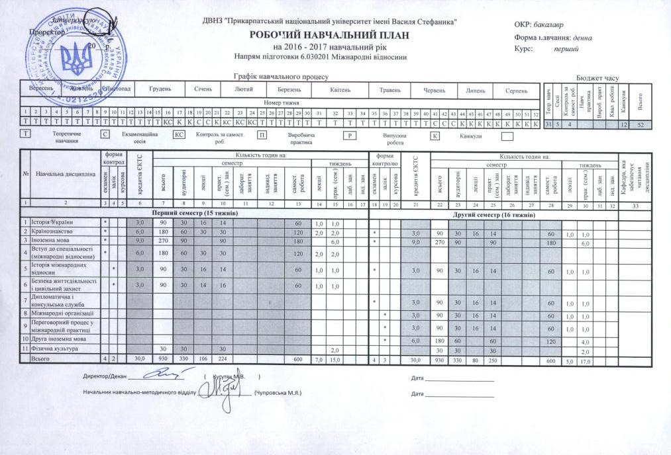
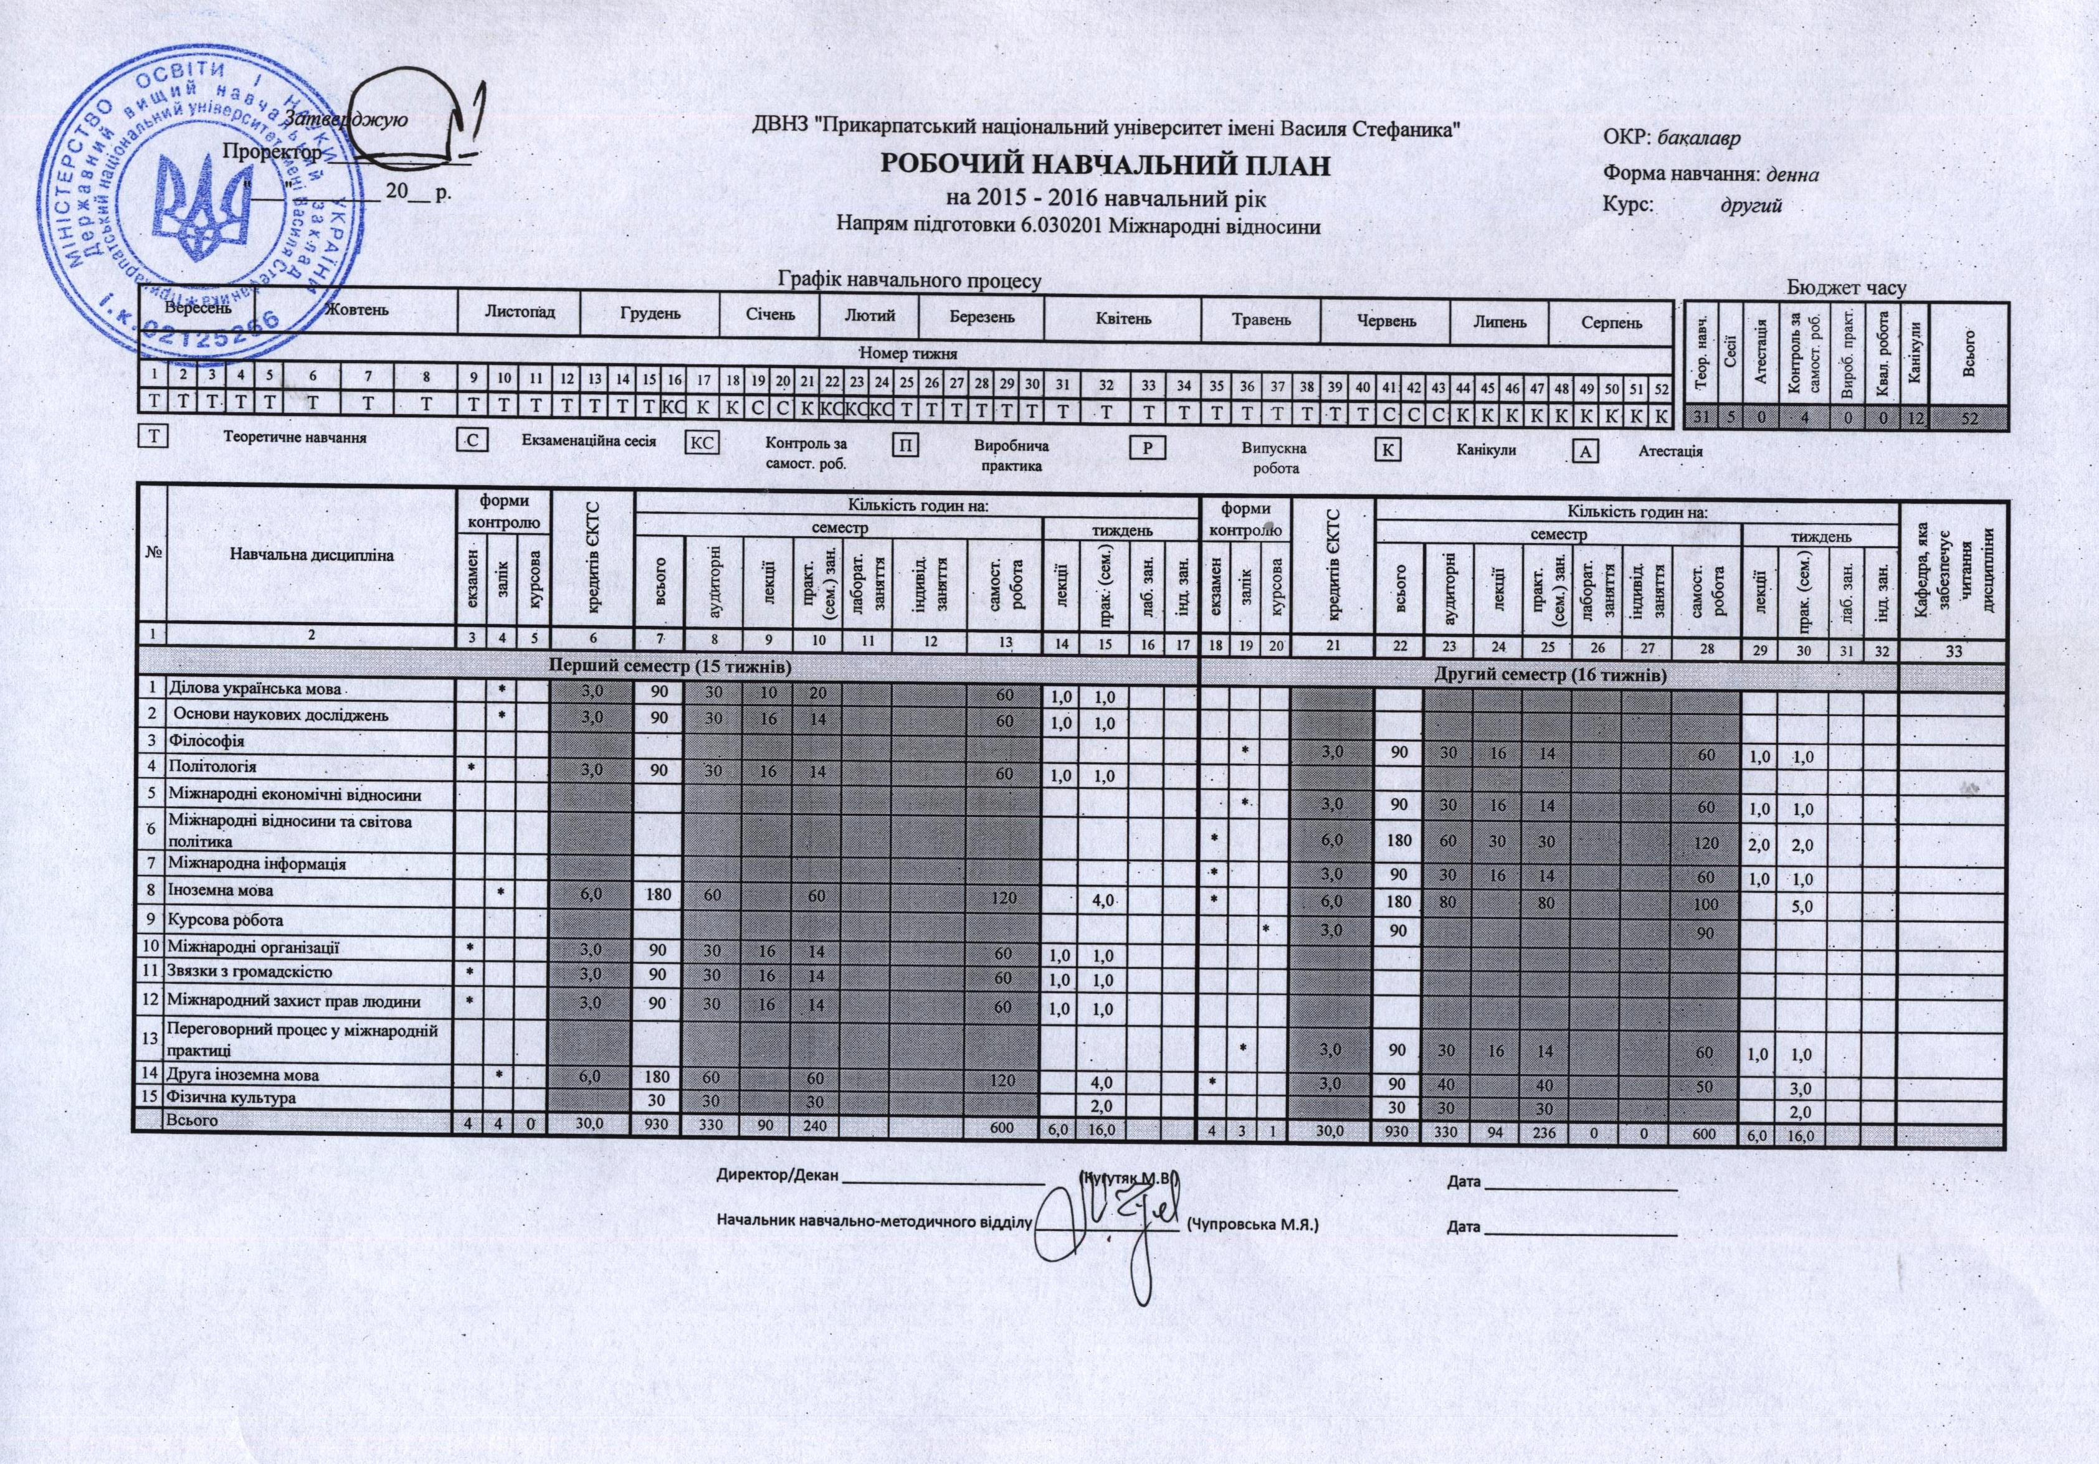
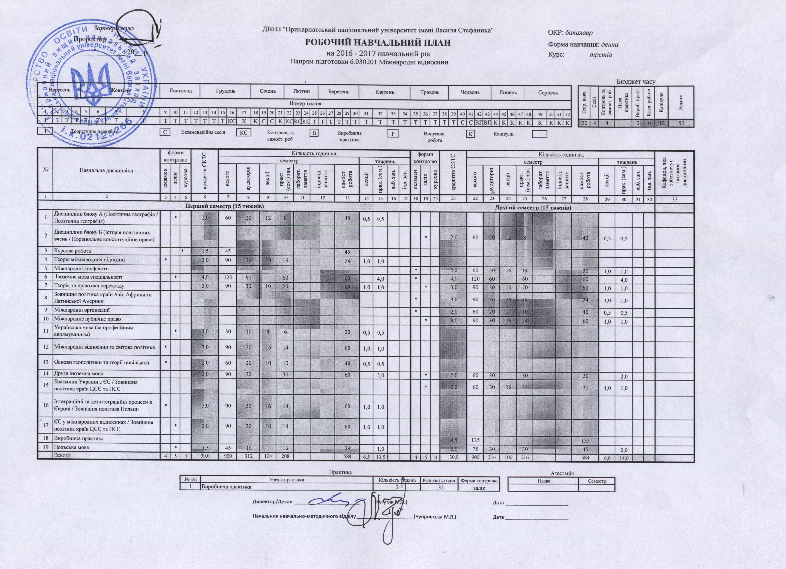
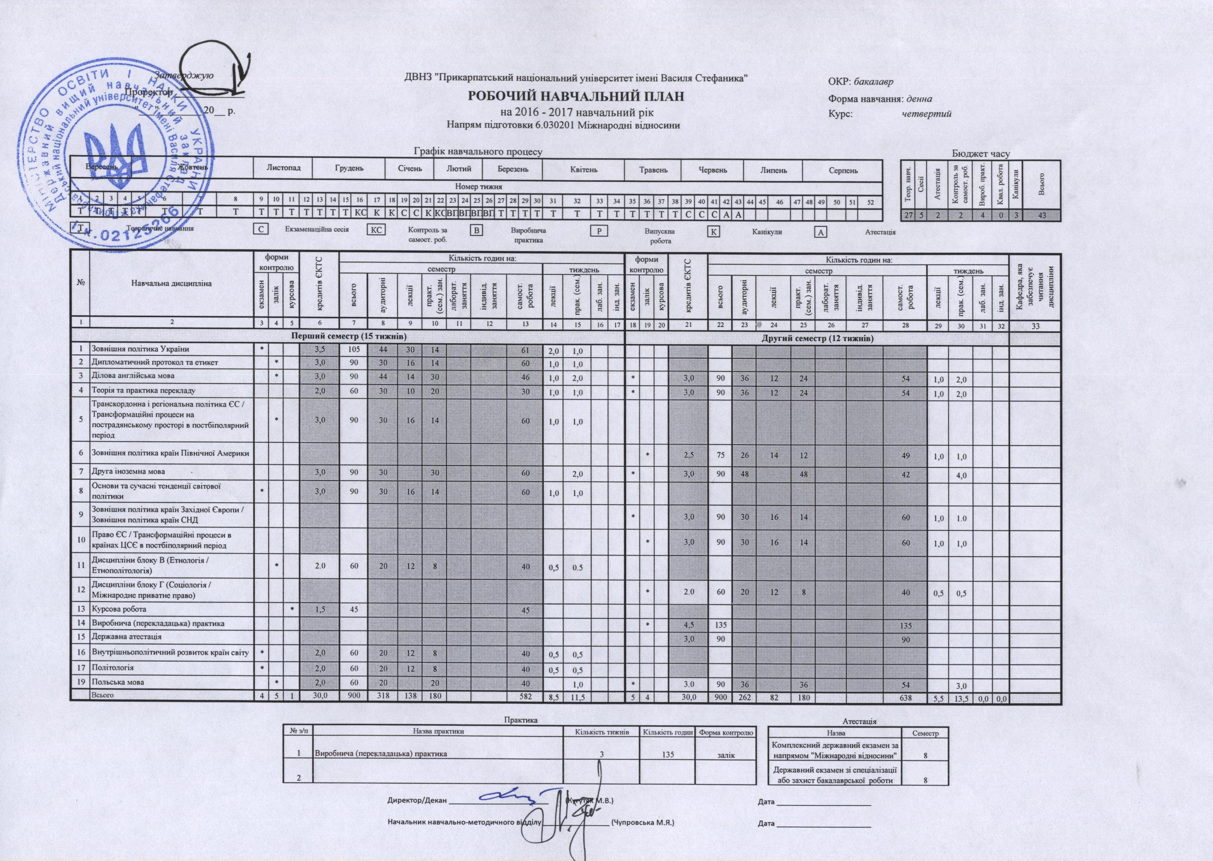

7. АНОТАЦІЇ НАВЧАЛЬНИХ ДИСЦИПЛІН ОКР «БАКАЛАВР»

055«МІЖНАРОДНІ ВІДНОСИНИ, СУСПІЛЬНІ КОМУНІКАЦІЇ І РЕГІОНАЛЬНІ СТУДІЇ»

Назва предмету: Зовнішня політика України

Статус: цикл професійної та практичної підготовки Рік/семестр: ІV рік, VІІ семестр

Мета навчальної дисципліни «Зовнішня політика України» – вивчення концептуальних засад зовнішньої політики України, діяльності відповідних органів української держави, зорієнтованої на забезпечення її інтересів на міжнародній арені.

Завдання навчальної дисципліни «Зовнішня політика України» – засвоєння студентами знань про ключові напрями та проблеми зовнішньополітичного курсу нашої держави, ознайомлення з науковими підходами до вивчення сучасної зовнішньої політики України, формування навиків самостійної роботи з науковою літературою та джерелами з відповідної проблематики, підготовка студентів до використання набутих в процесі навчання знань в ході майбутньої професійної діяльності.
Тривалість: всього 105 год., аудиторних 44 год., лекцій 30 год., семінарських 14 год., самостійних 61 год.

Форма контролю: іспит

Назва предмету: Переговорний процес у міжнародній практиці

Статус: цикл професійної та практичної підготовки Рік/семестр: ІІ рік, ІV семестр

Метою вивчення навчальної дисципліни «Переговорний процес у міжнародній практиці» є ознайомлення студентів з існуючими сучасними розробками у сфері міжнародних переговорів, формування у них практичних навичок їх застосування.

Основними завданнями вивчення навчальної дисципліни «Переговорний процес у міжнародній практиці» є засвоєння студентами знань про особливості міжнародних відносин на сучасному етапі, головні стратегії та тактичні прийоми в ході міжнародних переговорів, роль посередників у переговорному процесі та особливості національних стилів міжнародних переговорів.

Тривалість: всього 90 год., аудиторних 30 год., лекцій 16 год., семінарських 14 год., самостійних 60 год.

Форма контролю: залік

Назва предмету: Зовнішня політика країн СНД

Статус: цикл професійної та практичної підготовки Рік/семестр: ІV рік, VІІІ семестр

Мета навчальної дисципліни «Зовнішня політика Росії і країн СНД» – вивчення концептуальних засад зовнішньої політики країн СНД, діяльності відповідних інституцій, які зорієнтовані на забезпечення їх інтересів на міжнародній арені.

Завдання навчальної дисципліни «Зовнішня політика Росії і країн СНД» – засвоєння студентами знань про ключові напрями та проблеми зовнішньополітичного курсу держав співдружності, ознайомлення з науковими підходами до вивчення сучасної зовнішньої політики країн СНД, формування навиків самостійної роботи з науковою літературою та джерелами з відповідної проблематики, підготовка студентів до використання набутих в процесі навчання знань в ході майбутньої професійної діяльності.

Тривалість: всього 90 год., аудиторних 30 год., лекцій 16 год., семінарських 14 год., самостійних 60 год.

Форма контролю: іспит

Назва предмету: Дипломатична і консульська служба
Статус: цикл професійної та практичної підготовки Рік/семестр: І рік, ІІ семестр
Мета: ознайомити студентів із засадами, принципами і структурою дипломатичної і консульської служби, досвідом провідних країн світу в роботі зазначених підрозділів системи міжнародного спілкування.

Завдання: формування у студентів практичних навичок і вмінь розв’язання політико-управлінських, організаційно-правових, інформаційно -аналітичних, кадрових та інших завдань у межах професійного забезпечення діяльності органів державної влади у реалізації зовнішньополітичних інтересів держави; вивчення вітчизняного та зарубіжного досвіду організації і функціонування дипломатичної служби, адаптації кращого світового досвіду до умов сучасної України; формування професійних якостей дипломатичного службовця з урахуванням світового розвитку і функціонування дипломатичної служби у своїй країні та закордоном.

Тривалість: всього 90 год., аудиторних 30 год., лекцій 16 год., семінарських 14 год., самостійних 60 год.

Форма контролю: іспит

Назва предмету: Трансформаційні процеси в країнах Центрально-Східної Європи в пост-біполярний період

Рік/семестр: 4-й рік, VIIІ семестр
Мета викладання навчальної дисципліни «Трансформаційні процеси в

країнах Центрально-Східної Європи в пост-біполярний період» полягає у вивченні студентами внутрішньополітичних процесів в країнах ЦСЄ посткомуністичної доби і їх впливів на динаміку міжнародних відносин в умовах глобалізації міжцивілізаційних стосунків та формування нового світопорядку.
Завдання:

- аналіз актуальної проблематики сучасних дискусій та досліджень трансформаційних процесів посткомуністичних країн ЦСЄ;

- порівняльний аналіз векторів зближення та розходження перспектив трансформації у посткомуністичних країнах;
- порівняння стратегій та методологій дослідження трансформаційних процесів у межах сучасних порівняльних дослідницьких проектів.

Тривалість: всього 90 год., аудиторних 30 год., лекцій 16 год., семінарських 14 год., самостійних 60 год.

Форма контролю: залік

Назва курсу: Міжнародні організації
Рік навчання: для студентів ІІІ курсу навчання (VI семестр)
Мета курсу: навчальна дисципліна «Міжнародні організації» є складовою знань системи міжнародних відносин, що надає можливість опанувати широким спектром понять і уявлень про складний процес становлення і розвитку міжнародних організацій, поглиблення інтеграційної взаємодії між державами, створення нових міжнародних союзів як непорушне джерело стабільності і миру.
Тривалість: всього 60 год., аудиторних 20 год., лекцій 10 год., семінарських 10 год., самостійних 40 год.

Форма контролю: іспит

Назва предмету: Історія міжнародних відносин
Рік/семестр: 1-й рік, семестр 1, 2
Мета курсу: вивчення та дослідження міжнародних відносин та зовнішньої політики Стародавнього світу, а також міжнародні відносини середньовічних держав Європи, Арабського халіфату, Монгольської імперії, починаючи з V ст.
Крім того, студенти повинні мати чітку уяву про роль та місце хрестових походів, Столітньої війни, Великих географічних відкриттів, Тридцятирічної війни в міжнародних відносинах XI – І пол. XVII ст. Міжнародні відносини та зовнішня політика країн Європи, Америки та Азії в XVII – I пол. XX ст.
Завданнями даної дисципліни є вивчення:

- періодизації історії міжнародних відносин;

- джерел, літератури та методів дослідження проблеми;

- понятійно-категоріального апарату;

- програмного матеріалу з історії міжнародних відносин. Тривалість: всього 180 год., аудиторних 60 год., лекцій 32 год., семінарських 28 год., самостійних 120 год.
Форма контролю: залік – 1 семестр, іспит – 2 семестр

Назва предмету: Вступ до спеціальності

Рік/семестр: 1-й, семестр 1
Метою навчальної дисципліни є вивчення студентами основних

концепцій та підходів, а також ключових проблем, що існують у міжнародних відносинах.

Завданнями даної дисципліни є:

- навчити студентів розуміти природу сучасних міжнародних відносин;
- критично оцінювати різні теоретичні школи і підходи, які існують в цій сфері;

- вміти застосовувати теоретичні знання для аналізу ключових проблем міжнародних відносин.

Тривалість: всього 180 год., аудиторних 60 год., лекцій 30 год.,
семінарських 30 год., самостійних 120 год.

Форма контролю: іспит

Назва предмету: Основи та сучасні тенденції світової політики

Рік/семестр: 4-й, семестр 7
Метою викладання навчальної дисципліни «Основи світової політики»

є висвітлення теоретичних та практичних аспектів світової політики. Завданнями даної дисципліни є:

- розкриття змісту специфічних понять і підходів, що використовуються світовою наукою у вивченні політичних взаємодій на міжнародній арені;
- ознайомлення зі змістом сучасних наукових поглядів на характер світової політики;
- розуміння значення політичних процесів, що розгортаються в сфері міжнародних відносин.
Тривалість: всього 90 год., аудиторних 30 год., лекцій 16 год., семінарських 14 год., самостійних 60 год.

Форма контролю: іспит

Назва предмету: Міжнародні конфлікти

Рік/семестр: 3-й, семестр 6

Мета та завдання дисципліни – ознайомлення із поняттями, методами та концепціями теоретичної конфліктології, вивчення особливостей становлення та розвитку дисциплін, предметом дослідження яких є міжнародний конфлікт: набуття навичок наукового дослідження міжнародних конфліктів.
Тривалість: всього 60 год., аудиторних 30 год., лекцій 16 год., семінарських 14 год., самостійних 30 год.

Форма контролю: іспит

Назва курсу: Взаємини України з ЄС

Рік навчання: ІІІ курсу навчання (VI семестр)
Мета курсу: вдосконалити рівень підготовки студентів -міжнародників у галузі європейської інтеграції України ; сприяти ефективному використанню досвіду євроінтеграції інших країн, вивчити основні напрямки євроінтеграційного процесу; дослідити переваги та недоліки вступу нашої держави до Європейського співтовариства, прослідкувати сучасні кроки євроінтеграційного процесу.

Тривалість: всього 60 год., аудиторних 30 год., лекцій 16 год., семінарських 14 год., самостійних 30 год.

Форма контролю: залік

Назва курсу: Країнознавство

1 курс 1 – 2 семестр залік
Метою дисципліни є формування теоретичних знань про

закономірності й тенденції творення і функціонування держав, розвитку державотворчих процесів, політичних проблем, подій та явищ.

Основними завданнями вивчення дисципліни «Країнознавство» є уявлення про формування у студентів сучасних уявлень про геополітичну картину світу.

Тривалість: всього 270 год., аудиторних 90 год., лекцій 46 год., семінарських 44 год., самостійних 180 год.

Форма контролю: іспит

Назва курсу: Міжнародний захист прав людини
Рік навчання: 2 курс 3 семестр
Програма навчальної дисципліни складається з таких змістових

модулів:
- Передумови формування, сутність і структура міжнародно-правового механізму захисту прав людини

- Система міжнародно-правового контролю дотримання прав особи Метою викладання навчальної дисципліни «Міжнародний захист прав

людини » є глибоке усвідомлення студентами особливостей міжнародного захисту прав людини.

Основними завданнями вивчення дисципліни «Міжнародний захист прав людини » – дати студентам цілісні й систематизовані знання про міжнародний захист прав людини.

Тривалість: всього90 год., аудиторних 30 год., лекцій 16 год., семінарських 14 год., самостійних 60 год.

Форма контролю: іспит
Назва предмету: Зовнішня політика Польщі

Рік навчання: 3 курс 5 семестр
Метою вивчення курсу є ознайомлення студентів із засадами

становлення і розвитку зовнішньополітичної діяльності Польської держави протягом її історичного розвитку.

Завдання дисципліни спеціалізації «Зовнішня політика Польщі» :

- дати студентам цілісні й систематизовані знання про принципи й основні риси зовнішньої політики Польщі розкрити чинники, що впливають на її формування, еволюцію та перспективи реалізації цілей.

- сформувати у студентів об’єктивне уявлення про сутність зовнішньої політики Польщі, її основні завдання, які полягають у реалізації національної безпеки Польщі і спрямовані на збереження і захист держави, територіальної цілісності, забезпеченні економічного розвитку, інформаційної безпеки, захист прав i свобод людини.

Тривалість: всього90 год., аудиторних 30 год., лекцій 16 год., семінарських 14 год., самостійних 60 год.

Форма контролю: іспит

Назва предмета: Зовнішня політика країн ЦСЄ та ПСЄ

Рік навчання: 3 курс 5 – 6 семестр Метою викладання навчальної дисципліни «Зовнішня політика країн

ЦСЄ та ПСЄ» є дати студентам цілісні й систематизовані знання про принципи й основні риси зовнішньої політики країн цих двох регіонів, розкрити чинники, що впливають на її формування, еволюцію та перспективи реалізації цілей. глибоке усвідомлення студентами особливостей зовнішньої політики країн ЦСЄ та ПСЄ. Студенти мають володіти порівняльним методом, уміти простежувати причинно-
наслідковий зв’язок, проводити певні історичні паралелі, робити самостійні узагальнення, навчитися вести аргументовану полеміку, переконливо доводити правильність власної оцінки.

Тривалість: всього150 год., аудиторних 60 год., лекцій 32 год., семінарських 28 год., самостійних 90 год.

Форма контролю: залік

Назва предмету: Внутрішньополітичний розвиток країн світу

Рік навчання: 4 курс 7 семестр
Метою викладання навчальної дисципліни «Внутрішньополітичний

розвиток країн світу» є глибоке усвідомлення студентами особливостей розвитку політичних систем у державах світу, їх політичних інститутів, сутності політичних процесів, що відбуваються в країнах світу.

Основними завданнями вивчення дисципліни «Внутрішньополітичний розвиток країн світу» дати студентам цілісні й систематизовані знання про внутрішньополітичний розвиток країн світу.

Тривалість: всього 60 год., аудиторних 20 год., лекцій 12 год., семінарських 8 год., самостійних 40 год.

Форма контролю: іспит

8. ФАХОВЕ СПРЯМУВАННЯ ТА КВАЛІФІКАЦІЙНІ ВИМОГИ ДО

ФАХІВЦІВ
Кваліфікаційні вимоги для студентів спеціальності підготовки 055 «Міжнародні відносини, суспільні комунікації і регіональні студії», ОКР «Бакалавр»

Аналізувати конкретні ситуації міжнародних відносин на підставі історичного, дипломатичного, економічного, правового підходів.

У складі групи фахівців сфери міжнародних відносин, спираючись на вітчизняний і світовий досвід інформаційно-аналітичного забезпечення, використовуючи фундаментальні знання напряму підготовки уміти:

- аналізувати історичні корені виникнення конкретних ситуацій в міжнародних відносинах України з іншими країнами світу;

- аналізувати історичні корені виникнення політичних теорій та їх реалізації в Україні й інших країнах світу;

- використовувати на практиці положення теорії міжнародних відносин;

- використовувати на практиці теоретичні положення для аналізу міжнародних відносин і зовнішньої політики країн світу;

- виконувати посадові обов’язки представників дипломатичної та консульської служб;

- використовувати знання про міжнародні організації і брати участь в їх діяльності як в Україні, так і за її межами;

- використовувати в комунікаціях, бесідах, переговорах правила дипломатичного протоколу та етикету;

- використовувати в своїй діяльності норми конституційного права України та інших держав;

- використовувати в своїй діяльності норми міжнародного публічного права;

- використовувати в своїй діяльності норми міжнародного приватного права;

- аналізувати економічні причини виникнення конкретних ситуацій в міжнародних відносинах України з іншими країнами світу;

- використовувати на практиці теоретичні положення для аналізу міжнародних економічних відносин;

- використовувати на практиці теоретичні положення для аналізу міжнародних економічних зв’язків України з іншими країнами світу;

- проводити ефективний менеджмент і маркетинг;
- використовувати програмно-технічні засоби інформатики;
- використовувати сучасні інформаційні системи і технології;

  - використовувати методи і засоби інформаційно-аналітичної діяльності;

- використовувати методи міжнародної інформації;
- використовувати методи аналізу конфліктних ситуацій;
- проводити наукові дослідження;

- використовувати іноземну мову в практичній діяльності за спеціальністю;

- провадити прямий і зворотний переклад документів з іноземної мови.
Організація дій з метою попередження або зменшення рівня

ймовірного пошкодження.
В умовах об’єктового рівня:

- застосовуючи методи спостереження та контролю визначати потенційно небезпечні ділянки виробництва, види виробничих процесів та елементи природного середовища, що можуть створювати загрозу виникнення надзвичайних ситуацій;
- на підставі відомостей щодо потенційно небезпечних ділянок виробництва, видів виробничих процесів та елементів природного середовища за допомогою типових інструкцій планувати запобіжні заходи;

- при загрозі виникнення надзвичайної ситуації за допомогою штатних та індивідуальних джерел інформації забезпечувати оперативне приймання сигналів про виникнення небезпеки та їх розпізнавання персоналом.

В умовах надзвичайної ситуації з врахуванням плануючих документів цивільного захисту об’єкту господарювання, використовуючи табельні прилади, інструкції та (за необхідності) транспортні засоби організовувати встановлення виду і ступеня зараження об’єкта радіоактивними, біологічними та небезпечними хімічними речовинами.

Організація дотриманням безпеки та гігієни праці.
В умовах виробничої діяльності:
- на підставі технологічної документації, використовуючи чинну нормативно-правову базу з питань охорони праці організовувати дотримання вимог безпеки праці учасниками трудового процесу;

- на підставі технологічної документації, використовуючи чинну нормативно-правову базу організовувати дотримання санітарно-гігієнічних вимог учасниками трудового процесу.

Участь у переговорах і дипломатичних бесідах.
У складі групи фахівців сфери міжнародних відносин:
- застосовувати комунікативні дискурси.
Управління колективами.

У складі групи фахівців сфери міжнародних відносин:

- виконувати функції керівника (наукового керівника);

- планувати проведення інформаційно-аналітичних робіт;
- розподіляти завдання та організовувати контроль за їх виконанням;
- забезпечувати умови роботи членів групи.
Забезпечення захисту у разі виникнення надзвичайної ситуації.

В умовах надзвичайної ситуації, орієнтуючись на сигнал про виникнення небезпеки, за планом цивільного захисту об’єкту господарювання та з врахуванням:

- місця знаходження персоналу об’єкту та часу на оперативне реагування організовувати індивідуальний захист з використанням табельних та підручних засобів;

- організовувати евакуацію підлеглого персоналу з небезпечної зони;

- користуючись наданою інформацією про захисні споруди організовувати укриття підлеглого персоналу.

В умовах надзвичайної ситуації, на основі результатів обстеження об’єкта господарювання:

- за допомогою табельних та підручних засобів проводити рятувальні та інші невідкладні роботи;

- застосовуючи засоби індивідуального та колективного біологічного, радіаційного і хімічного захисту проводити спеціальну обробку об’єкту та його персоналу.

Контроль за дотриманням вимог безпеки праці та санітарно-гігієнічних вимог.

В умовах виробничої діяльності:

- на підставі технологічної документації, використовуючи чинну нормативно-правову базу контролювати дотримання безпеки праці учасниками трудового процесу;

- на підставі технологічної документації, використовуючи чинну нормативно-правову базу контролювати дотримання санітарно-гігієнічних вимог учасниками трудового процесу.

Проведення розслідування нещасних випадків та аварій.

В умовах виробничої діяльності:
- на основі аналізу результатів власних спостережень за наслідками нещасного випадку або аварії, користуючись чинними положеннями визначати факт випадку чи аварії;

- у складі комісії з розслідування нещасного випадку, користуючись чинними положеннями складати акт про нещасний випадок на виробництві.
Підготовка документів для дипломатичних комунікацій.
У складі групи фахівців сфери міжнародних відносин, або особисто
готувати документи для дипломатичних комунікацій.

Усне та писемне мовлення державною та іноземними мовами.
У складі групи фахівців сфери міжнародних відносин або особисто готувати документи, проводити зустрічі, бесіди, переговори державною та іноземною мовами.

Підготовка довідок, проектів дипломатичних, юридичних та інших ділових документів.

Самостійно, використовуючи інформаційно -аналітичний матеріал, зібраний особисто або наданий іншими фахівцями, уміти:

- вибирати структуру та форму документа;

- вибрати стиль викладу документа;
- викласти текст документа з використанням програмно-технічних засобів.

9. ГЛОСАРІЙ ТЕРМІНОЛОГІЇ З НАВЧАЛЬНИХ ДИСЦИПЛІН

– засіб здійснення зовнішньої політики держави, що являє собою сукупність невоєнних практичних заходів, прийомів і методів, застосовуваних з урахуванням конкретних умов і характеру розв’язуваних

задач; офіційна | діяльність глав держав і |  |  | урядів, міністрів закордонних
справ, відомств | іноземних | справ, дипломатичних |  |  | представництв за
кордоном, делегацій на міжнародних конференціях по |  |  |  |  | здійсненню цілей і
задач зовнішньої політики держави, захисту прав та інтересів держави, його

установ і громадян за кордоном.
 | – |  |  | особа, яка | уповноважена урядом
 | – |  | посадова | особа, яка | уповноважена урядом
вести переговори з |  |  | представниками іноземних |  | держав. Основними
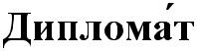
функціями дипломата є представлення та захист інтересів його країни та її громадян, збір інформації про країну перебування, а також сприяння встановленню дружніх, культурних, торговельних та інших зв’язків між країнами. Дипломат має певний міжнародними договорами дипломатичний ранг і володіє дипломатичним імунітетом. Дипломатичний ранг не обов’язково пов’язаний з конкретним займаним постом, він являє собою особливий юридичний статус, що забезпечує надання дипломату акредитує, спеціальних привілеїв, таких як недоторканність особи, непідсудність судам країни перебування, звільнення від митного огляду. При цьому обсяг дипломатичних привілеїв (дипломатичний імунітет) однаковий для дипломатів всіх рангів.

( | ) – | дипломатичне представництво держави в
столиці іншої, або при міжнародній організації.
Консульство | (консулят) | – орган зовнішніх відносин держави,
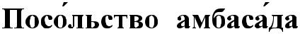
розміщений на території іншої держави (за згодою останньої) для виконання певних функцій. Район діяльності консула і місцеперебування консульства визначаються угодою між обома державами. Права, привілеї та імунітет консульства включають: право користуватися прапором і гербом своєї держави; недоторканність приміщення; звільнення від податків; недоторканність консульських архівів; свободу зносин консульства зі своїм урядом, дипломатичним представництвом, іншими консульствами своєї держави, де б вони не знаходилися, з використанням засобів зв’язку, шифрів, дипломатичних і консульських кур’єрів.

 – дипломатичний представник держави вищого рангу в іноземній державі (у декількох державах за сумісництвом) і в міжнародній організації. Посли призначаються главами держав і акредитуються при главі тієї держави, куди вони призначені.

Акредитація (лат. accredo, «довіряти») – процедура, у ході якої національний орган з акредитації документально засвідчує компетентність юридичної особи чи відповідного органу з оцінки відпоправі акредитація – сукупність дій, пов’язаних з призначенням і вступом у дію (на посаду) постійного представника держави, глави дипломатичного представництва у певній державі чи міжнародній організації.

(фр. lettre de créance, лат. litterae credentiales або I. fidei) –

документ, за допомогою якого здійснюється акредитація дипломатичного представника. Назва походить від слова «вірити», оскільки основний сенс грамоти – прохання до глави приймаючої держави «вірити всьому тому, що буде говорити» глава дипломатичного представництва.

Верховний комісар ООН з прав людини – підпорядковується Генеральному секретарю ООН і відповідає за заохочення, захист і здійснення всіма людьми цивільних, економічних , соціальних, політичних і культурних прав. Його обов’язки полягають у зміцненні та оптимізації існуючих механізмів забезпечення прав людини; в участі у діалозі з усіма урядами з метою забезпечення прав людини; координації діяльності в галузі заохочення і захисту прав людини в рамках всієї системи ООН; в загальному керівництві діяльністю Центру ООН з прав людини. Пост Верховного комісара з прав людини встановлений резолюцією ГА ООН 23 грудня 1993 р. Він призначається ГА ООН строком на 4 роки і за посадою є заступником Генерального секретаря ООН.

Збройні сили ООН – об’єднані збройні сили держав-членів Організації Об’єднаних Націй, створювані та застосовуються відповідно до Статуту ООН за рішенням Ради Безпеки ООН і під його керівництвом. Вони призначаються для підтримки або відновлення міжнародного миру і безпеки у випадках загрози миру, порушень миру або актів агресії (ст. 39 Статуту ООН) лише у виняткових ситуаціях, коли інші заходи можуть виявитися або вже виявилися недостатніми (ст. 42 Статуту ООН).

Європейський Союз (ЄС) – міждержавне об’єднання, що поєднує в собі риси міжнародної організації та федеративної держави; виникло в 1993 р. на базі Європейських Співтовариств. Договір про Європейський Союз, підписаний в 1992 р. в Маастріхті (Нідерланди) главами держав і урядів 12 держав-членів Європейського Співтовариства, вступив в силу 1 листопада 1993 р. На сьогодні у ЄС входять 28 держав. Органами ЄС є: 1. Європейська рада; 2. Європейський парламент; 3. Рада Європейського Союзу; 4. Європейська комісія; 5. Європейський суд.

Європейський суд з прав людини – з 1 листопада 1998 р. працює на постійній основі. Створений Європейською конвенцією про захист прав людини та основних свобод (ст.19) з метою забезпечення поваги до зобов’язань, що випливають з Конвенції для держав, які є її учасниками і зробили спеціальні заяви про визнання для них у якості обов’язкової юрисдикції Європейського суду з прав людини з усіх питань, що стосуються тлумачення і застосування Конвенції.

Міжнародні організації – об’єднання держав, створені на основі міжнародної угоди з метою сприяння вирішенню міжнародних проблем, передбачених відповідним установчим документом, та розвитку всебічного співробітництва держав.

Організація об’єднаних націй (ООН) – універсальна міжнародна організація по забезпеченню миру, безпеки і міжнародного співробітництва. Створена в 1945 р. з ініціативи провідних країн антигітлерівської коаліції (СРСР, США, Китаю, Англії і Франції). Головними органами ООН є: Генеральна Асамблея ООН, Рада Безпеки ООН, Економічна і Соціальна Рада ООН, Рада з Опіки, Міжнародний Суд ООН і Секретаріат ООН.

Організація північноатлантичного договору – (НАТО) – була створена на основі підписаної в Вашингтоні 4 квітня 1949 р. угоди. Договір безстроковий, однак передбачається можливість виходу з нього будь-якого учасника після закінчення 20-річного терміну і через рік після його заяви про денонсацію договору. Вищий орган НАТО – Північноатлантична рада, який складається з представників всіх держав-членів в ранзі послів і проводить свої засідання не рідше одного разу на тиждень під головуванням Генерального секретаря НАТО. Штаб-квартира НАТО знаходиться в Брюсселі (Бельгія).

Рада Європи – перша європейська міжурядова організація, створена після Другої світової війни. Її Статут був підписаний і ратифікований в 1949 р. Цілями Ради Європи є забезпечення все більш тісних зв’язків між державами-членами для захисту та реалізації їх ідеалів і принципів, сприяння перетворенню Європи в демократичний і безпечний простір, захист і зміцнення плюралістичної демократії та прав людини, розвиток і зміцнення європейської самосвідомості для формування європейської культурної ідентичності. Умовою прийому до Ради Європи є гарантія свободи вираження думки, особливо свобода засобів масової інформації, захист національних меншин, дотримання основ міжнародного права, а також зобов’язання підписати Європейську конвенцію з прав людини та визнати усю сукупність її контрольних механізмів.

Структуру Ради Європи утворюють: 1. Комітет міністрів;

2. Парламентська асамблея; 3. Збори галузевих міністрів; 4. Секретаріат. Комітет міністрів, що складається з міністрів закордонних справ держав-членів, є вищим органом Ради Європи. Штаб-квартира Ради Європи знаходиться у Страсбурзі (Франція). Офіційними мовами Ради Європи є англійська та французька.

Рада з Опіки – один з головних органів ООН. Відповідно до Статуту ООН складається з: 1) держав-членів ООН, які управляють територіями під опікою; 2) постійних членів Ради Безпеки ООН, які не управляють територіями під опікою; 3) такого числа інших членів ООН, обраних Генеральною Асамблеєю ООН протягом року, яке може виявитися необхідним для забезпечення того, щоб загальна кількість членів Ради розподілялося порівну між членами ООН, керівниками й не керуючими територіями під опікою.

Співдружність Незалежних Держав – міждержавне об’єднання,

створене на основі Угоди про утворення Співдружності Незалежних Держав, підписаної в Мінську 8 грудня 1991 р. представниками трьох республік колишнього СРСР – Республіки Білорусь, РРФСР і Україною.

Спеціалізовані установи ООН – міжнародні міжурядові організації, що здійснюють діяльність в економічній, соціальній, культурній та інших областях.

